**QUALIDADE DE PRODUTO DE SOFTWARE**

GRUPO 4

EMERSON DA SILVA CARDOZO 1202659

GUILHERME SANTOS DA SILVA 1202780

JOÃO EVARISTO FURTADO 1202808

ROMULO DE ARAÚJO MAGALHÃES 1202967

SAMUEL DE MATOS REZENDE 1201218

**Caso de Uso Adição (Fluxo Básico)**

1. Entrar com primeiro valor
2. Pressionar o botão *soma*(+)
3. Entrar com o segundo valor
4. Pressionar o botão *igualdade*(=)

**Fluxo Alternativo**

|  |  |
| --- | --- |
| Fluxo Alternativo 1 – Não entrar com primeiro valor | No passo 1 nenhum valor é digitado, a soma deverá ter como resultado o segundo valor inserido |
| Fluxo Alternativo 2 – Negativar o primeiro valor | Após o passo 1 o botão de negativar valor é pressionado, o resultado final deverá ser a subtração do segundo valor com o primeiro |
| Fluxo alternativo 3 – Não entrar com o segundo valor | No passo 3 nenhum valor é digitado, a soma deverá ter como resultado o primeiro valor inserido |
| Fluxo alternativo 4 – Negativar o segundo valor | Após o passo 3 o botão de negativar valor é pressionado, o valor a ser considerado terá a operação oposta |

**Cadeia de Cenários (Cenário Verde Fluxo Básico)**

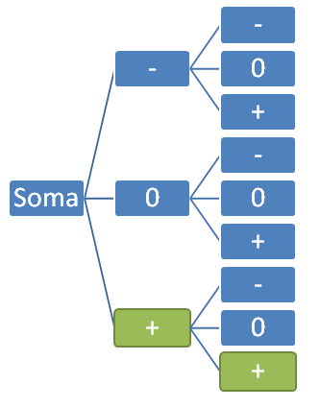

**Cenário de Teste**

|  |  |  |  |
| --- | --- | --- | --- |
| Cenário 1 – Soma de valores positivos | Fluxo Básico |  |  |
| Cenário 2 – Soma de valores negativos | Fluxo Básico | Fluxo Alternativo 2 | Fluxo Alternativo 4 |
| Cenário 3 – Soma de valor negativo com 0 | Fluxo Básico | Fluxo Alternativo 2 | Fluxo alternativo 3 |
| Cenário 4 – Soma de valor negativo com valor positivo | Fluxo Básico | Fluxo Alternativo 2 |  |
| Cenário 5 – Soma de 0 com valor negativo | Fluxo Básico | Fluxo Alternativo 1 | Fluxo Alternativo 4 |
| Cenário 6 – Soma de 0 com 0 | Fluxo Básico | Fluxo alternativo 1 | Fluxo alternativo 3 |
| Cenário 7 – Soma de 0 com valor positivo | Fluxo Básico | Fluxo Alternativo 1 |  |
| Cenário 8 – Soma de valor positivo com valor negativo | Fluxo Básico | Fluxo Alternativo 4 |  |
| Cenário 9 – Soma de valor positivo com 0 | Fluxo Básico | Fluxo alternativo 3 |  |

**Matriz de Teste**

|  |  |  |  |  |
| --- | --- | --- | --- | --- |
| Id do Caso de Teste | Cenário/Condição | Primeiro Valor | Segundo Valor | Resultado Esperado |
| CT01 | Cenário 1 – Soma de valores positivos | 2 | 3 | 5 |
| CT02 | Cenário 2 – Soma de valores negativos | -2 | -3 | -5 |
| CT03 | Cenário 3 – Soma de valor negativo com 0 | -2 | 0 | -2 |
| CT04 | Cenário 4 – Soma de valor negativo com valor positivo | -2 | 3 | 1 |
| CT05 | Cenário 5 – Soma de 0 com valor negativo | 0 | -3 | -3 |
| CT06 | Cenário 6 – Soma de 0 com 0 | 0 | 0 | 0 |
| CT07 | Cenário 7 – Soma de 0 com valor positivo | 0 | 3 | 3 |
| CT08 | Cenário 8 – Soma de valor positivo com valor negativo | 2 | -3 | -1 |
| CT09 | Cenário 9 – Soma de valor positivo com 0 | 2 | 0 | 2 |

**Caso de Uso Subtração (Fluxo Básico)**

1. Entrar com primeiro valor
2. Pressionar o botão *subtração*(-)
3. Entrar com o segundo valor
4. Pressionar o botão *igualdade*(=)

**Fluxo Alternativo**

|  |  |
| --- | --- |
| Fluxo Alternativo 1 – Não entrar com primeiro valor | No passo 1 nenhum valor é digitado, a subtração deverá ter como resultado o segundo valor inserido negativo |
| Fluxo Alternativo 2 – Negativar o primeiro valor | Após o passo 1 o botão de negativar valor é pressionado, o resultado final deverá ser a soma do segundo valor com o primeiro |
| Fluxo alternativo 3 – Não entrar com o segundo valor | No passo 3 nenhum valor é digitado, a subtração1 deverá ter como resultado o primeiro valor inserido |
| Fluxo alternativo 4 – Negativar o segundo valor | Após o passo 3 o botão de negativar valor é pressionado, o valor a ser considerado terá a operação oposta |

**Cadeia de Cenários (Cenário Verde Fluxo Básico)**

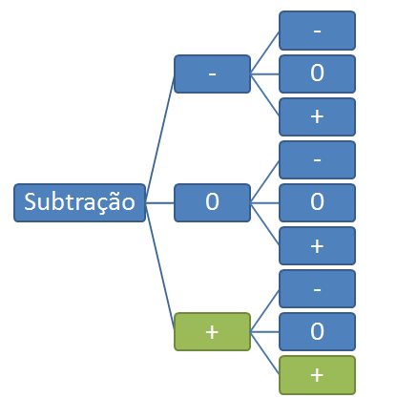

**Cenário de Teste**

|  |  |  |  |
| --- | --- | --- | --- |
| Cenário 1 – Subtração de valores positivos | Fluxo Básico |  |  |
| Cenário 2 – Subtração de valores negativos | Fluxo Básico | Fluxo Alternativo 2 | Fluxo Alternativo 4 |
| Cenário 3 – Subtração de valor negativo com 0 | Fluxo Básico | Fluxo Alternativo 2 | Fluxo alternativo 3 |
| Cenário 4 – Subtração de valor negativo com valor positivo | Fluxo Básico | Fluxo Alternativo 2 |  |
| Cenário 5 – Subtração de 0 com valor negativo | Fluxo Básico | Fluxo Alternativo 1 | Fluxo Alternativo 4 |
| Cenário 6 – Subtração de 0 com 0 | Fluxo Básico | Fluxo alternativo 1 | Fluxo alternativo 3 |
| Cenário 7 – Subtração de 0 com valor positivo | Fluxo Básico | Fluxo Alternativo 1 |  |
| Cenário 8 – Subtração de valor positivo com valor negativo | Fluxo Básico | Fluxo Alternativo 4 |  |
| Cenário 9 – Subtração de valor positivo com 0 | Fluxo Básico | Fluxo alternativo 3 |  |

**Matriz de Teste**

|  |  |  |  |  |
| --- | --- | --- | --- | --- |
| Id do Caso de Teste | Cenário/Condição | Primeiro Valor | Segundo Valor | Resultado Esperado |
| CT01 | Cenário 1 – Subtração de valores positivos | 2 | 3 | -1 |
| CT02 | Cenário 2 – Subtração de valores negativos | -2 | -3 | 1 |
| CT03 | Cenário 3 – Subtração de valor negativo com 0 | -2 | 0 | -2 |
| CT04 | Cenário 4 – Subtração de valor negativo com valor positivo | -2 | 3 | -5 |
| CT05 | Cenário 5 – Subtração de 0 com valor negativo | 0 | -3 | 3 |
| CT06 | Cenário 6 – Subtração de 0 com 0 | 0 | 0 | 0 |
| CT07 | Cenário 7 – Subtração de 0 com valor positivo | 0 | 3 | -3 |
| CT08 | Cenário 8 – Subtração de valor positivo com valor negativo | 2 | -3 | 5 |
| CT09 | Cenário 9 – Subtração de valor positivo com 0 | 2 | 0 | 2 |

**Caso de Uso Multiplicação (Fluxo Básico)**

1. Entrar com primeiro valor
2. Pressionar o botão *multiplicação*(*)
3. Entrar com o segundo valor
4. Pressionar o botão *igualdade*(=)

**Fluxo Alternativo**

|  |  |
| --- | --- |
| Fluxo Alternativo 1 – Um dos valores ser zero | Sempre que no passo 1 ou 4 o valor em questão for 0, o resultado será 0 |
| Fluxo Alternativo 2 – Negativar o primeiro valor | Após o passo 1 o botão de negativar valor é pressionado, o resultado final deverá ser a multiplicação dos valores com resultado possuindo o sinal inverso do segundo valor |
| Fluxo alternativo 4 – Negativar o segundo valor | Após o passo 3 o botão de negativar valor é pressionado, o resultado final deverá ser a multiplicação dos valores com resultado possuindo o sinal inverso do primeiro valor |

**Cadeia de Cenários (Cenário Verde Fluxo Básico)**

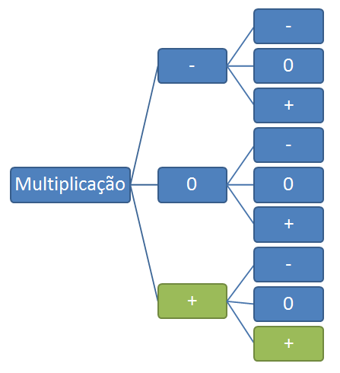

**Cenário de Teste**

|  |  |  |  |
| --- | --- | --- | --- |
| Cenário 1 – Multiplicação de valores positivos | Fluxo Básico |  |  |
| Cenário 2 – Multiplicação de valores negativos | Fluxo Básico | Fluxo Alternativo 2 | Fluxo Alternativo 3 |
| Cenário 3 – Multiplicação de valor negativo com 0 | Fluxo Básico | Fluxo Alternativo 1 |  |
| Cenário 4 – Multiplicação de valor negativo com valor positivo | Fluxo Básico | Fluxo Alternativo 2 |  |
| Cenário 5 – Multiplicação de 0 com valor negativo | Fluxo Básico | Fluxo Alternativo 1 |  |
| Cenário 6 – Multiplicação de 0 com 0 | Fluxo Básico | Fluxo alternativo 1 |  |
| Cenário 7 – Multiplicação de 0 com valor positivo | Fluxo Básico | Fluxo Alternativo 1 |  |
| Cenário 8 – Multiplicação de valor positivo com valor negativo | Fluxo Básico | Fluxo Alternativo 3 |  |
| Cenário 9 – Multiplicação de valor positivo com 0 | Fluxo Básico | Fluxo alternativo 1 |  |

**Matriz de Teste**

|  |  |  |  |  |
| --- | --- | --- | --- | --- |
| Id do Caso de Teste | Cenário/Condição | Primeiro Valor | Segundo Valor | Resultado Esperado |
| CT01 | Cenário 1 – Multiplicação de valores positivos | 2 | 3 | 6 |
| CT02 | Cenário 2 – Multiplicação de valores negativos | -2 | -3 | 6 |
| CT03 | Cenário 3 – Multiplicação de valor negativo com 0 | -2 | 0 | 0 |
| CT04 | Cenário 4 – Multiplicação de valor negativo com valor positivo | -2 | 3 | -6 |
| CT05 | Cenário 5 – Multiplicação de 0 com valor negativo | 0 | -3 | 0 |
| CT06 | Cenário 6 – Multiplicação de 0 com 0 | 0 | 0 | 0 |
| CT07 | Cenário 7 – Multiplicação de 0 com valor positivo | 0 | 3 | 0 |
| CT08 | Cenário 8 – Multiplicação de valor positivo com valor negativo | 2 | -3 | -6 |
| CT09 | Cenário 9 – Multiplicação de valor positivo com 0 | 2 | 0 | 0 |

**Caso de Uso Divisão (Fluxo Básico)**

1. Entrar com primeiro valor
2. Pressionar o botão *dividir*(/)
3. Entrar com o segundo valor
4. Pressionar o botão *igualdade*(=)

**Fluxo Alternativo**

|  |  |
| --- | --- |
| Fluxo Alternativo 1 – Não entrar com primeiro valor | No passo 1 nenhum valor é digitado, o produto da divisão será 0 |
| Fluxo Alternativo 2 – Negativar o primeiro valor | Após o passo 1 o botão de negativar valor é pressionado, o resultado final deverá ser a divisão do primeiro valor pelo segundo com o sinal do segundo valor invertido |
| Fluxo alternativo 3 – Não entrar com o segundo valor | No passo 3 nenhum valor é digitado, deverá apresentar a mensagem de erro |
| Fluxo alternativo 4 – Negativar o segundo valor | Após o passo 1 o botão de negativar valor é pressionado, o resultado final deverá ser a divisão do primeiro valor pelo segundo com o sinal do primeiro valor invertido |

**Cadeia de Cenários (Cenário Verde Fluxo Básico)**

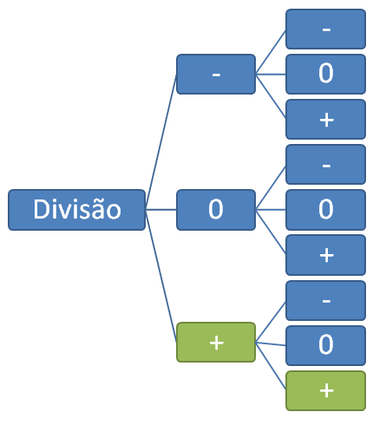

**Cenário de Teste**

|  |  |  |  |
| --- | --- | --- | --- |
| Cenário 1 – Divisão de valores positivos | Fluxo Básico |  |  |
| Cenário 2 – Divisão de valores negativos | Fluxo Básico | Fluxo Alternativo 2 | Fluxo Alternativo 4 |
| Cenário 3 – Divisão de valor negativo com 0 | Fluxo Básico | Fluxo Alternativo 2 | Fluxo alternativo 3 |
| Cenário 4 – Divisão de valor negativo com valor positivo | Fluxo Básico | Fluxo Alternativo 2 |  |
| Cenário 5 – Divisão de 0 com valor negativo | Fluxo Básico | Fluxo Alternativo 1 | Fluxo Alternativo 4 |
| Cenário 6 – Divisão de 0 com 0 | Fluxo Básico | Fluxo alternativo 1 | Fluxo alternativo 3 |
| Cenário 7 – Divisão de 0 com valor positivo | Fluxo Básico | Fluxo Alternativo 1 |  |
| Cenário 8 – Divisão de valor positivo com valor negativo | Fluxo Básico | Fluxo Alternativo 4 |  |
| Cenário 9 – Divisão de valor positivo com 0 | Fluxo Básico | Fluxo alternativo 3 |  |

**Matriz de Teste**

|  |  |  |  |  |
| --- | --- | --- | --- | --- |
| Id do Caso de Teste | Cenário/Condição | Primeiro Valor | Segundo Valor | Resultado Esperado |
| CT01 | Cenário 1 – Divisão de valores positivos | 2 | 3 | 0,667 |
| CT02 | Cenário 2 – Divisão de valores negativos | -2 | -3 | 0,667 |
| CT03 | Cenário 3 – Divisão de valor negativo com 0 | -2 | 0 | *#Erro* |
| CT04 | Cenário 4 – Divisão de valor negativo com valor positivo | -2 | 3 | -0,667 |
| CT05 | Cenário 5 – Divisão de 0 com valor negativo | 0 | -3 | 0 |
| CT06 | Cenário 6 – Divisão de 0 com 0 | 0 | 0 | *#Erro* |
| CT07 | Cenário 7 – Divisão de 0 com valor positivo | 0 | 3 | 0 |
| CT08 | Cenário 8 – Divisão de valor positivo com valor negativo | 2 | -3 | -0,667 |
| CT09 | Cenário 9 – Divisão de valor positivo com 0 | 2 | 0 | *#Erro* |

**Caso de Uso Porcentagem (Fluxo Básico)**

1. Entrar com primeiro valor
2. Pressionar o botão *multiplicação*(*) ou *divisão*(/)
3. Entrar com o segundo valor

**Fluxo Alternativo**

|  |  |
| --- | --- |
| Fluxo Alternativo 1 – Não entrar um dos valores | O resultado sempre será 0 |
| Fluxo Alternativo 2 – Um dos valores ser negativo | O resultado sempre será negativo |
| Fluxo alternativo 3 – Os dois valores serem negativos | O resultado sempre será positivo |

**Cadeia de Cenários (Cenário Verde Fluxo Básico)**

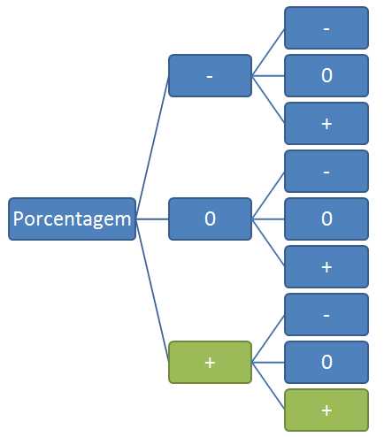

**Cenário de Teste**

|  |  |  |  |
| --- | --- | --- | --- |
| Cenário 1 – Porcentagem de valores positivos | Fluxo Básico |  |  |
| Cenário 2 – Porcentagem de valores negativos | Fluxo Básico | Fluxo Alternativo 3 |  |
| Cenário 3 – Porcentagem de valor negativo com 0 | Fluxo Básico | Fluxo Alternativo 1 |  |
| Cenário 4 – Porcentagem de valor negativo com valor positivo | Fluxo Básico | Fluxo Alternativo 2 |  |
| Cenário 5 – Porcentagem de 0 com valor negativo | Fluxo Básico | Fluxo Alternativo 1 |  |
| Cenário 6 – Porcentagem de 0 com 0 | Fluxo Básico | Fluxo alternativo 1 |  |
| Cenário 7 – Porcentagem de 0 com valor positivo | Fluxo Básico | Fluxo Alternativo 1 |  |
| Cenário 8 – Porcentagem de valor positivo com valor negativo | Fluxo Básico | Fluxo Alternativo 2 |  |
| Cenário 9 – Porcentagem de valor positivo com 0 | Fluxo Básico | Fluxo alternativo 1 |  |

**Matriz de Teste**

|  |  |  |  |  |
| --- | --- | --- | --- | --- |
| Id do Caso de Teste | Cenário/Condição | Primeiro Valor(Valor) | Segundo Valor(%) | Resultado Esperado |
| CT01 | Cenário 1 – Porcentagem de valores positivos | 150 | 25 | 37,5 |
| CT02 | Cenário 2 – Porcentagem de valores negativos | -150 | -25 | 37,5 |
| CT03 | Cenário 3 – Porcentagem de valor negativo com 0 | -150 | 0 | 0 |
| CT04 | Cenário 4 – Porcentagem de valor negativo com valor positivo | -150 | 25 | -37,5 |
| CT05 | Cenário 5 – Porcentagem de 0 com valor negativo | 0 | -25 | 0 |
| CT06 | Cenário 6 – Porcentagem de 0 com 0 | 0 | 0 | 0 |
| CT07 | Cenário 7 – Porcentagem de 0 com valor positivo | 0 | 25 | 0 |
| CT08 | Cenário 8 – Porcentagem de valor positivo com valor negativo | 150 | -25 | -37,5 |
| CT09 | Cenário 9 – Porcentagem de valor positivo com 0 | 150 | 0 | 0 |